TUGAS PRAKTIKUM PERTEMUAN 5
MEMBANGUN DATABASE INVENTORI LABORATORIUM
DENGAN MySQL

Nama : NILA YUSNIAR SINAGA
Nim : 25110192
Prodi : Teknik Komputer A PAGI
Matkul : Pemograman Client Server
Dosen Pengampu : JUNI ISMAIL S.KOM,M.KOM

- Lima_Tabel.png

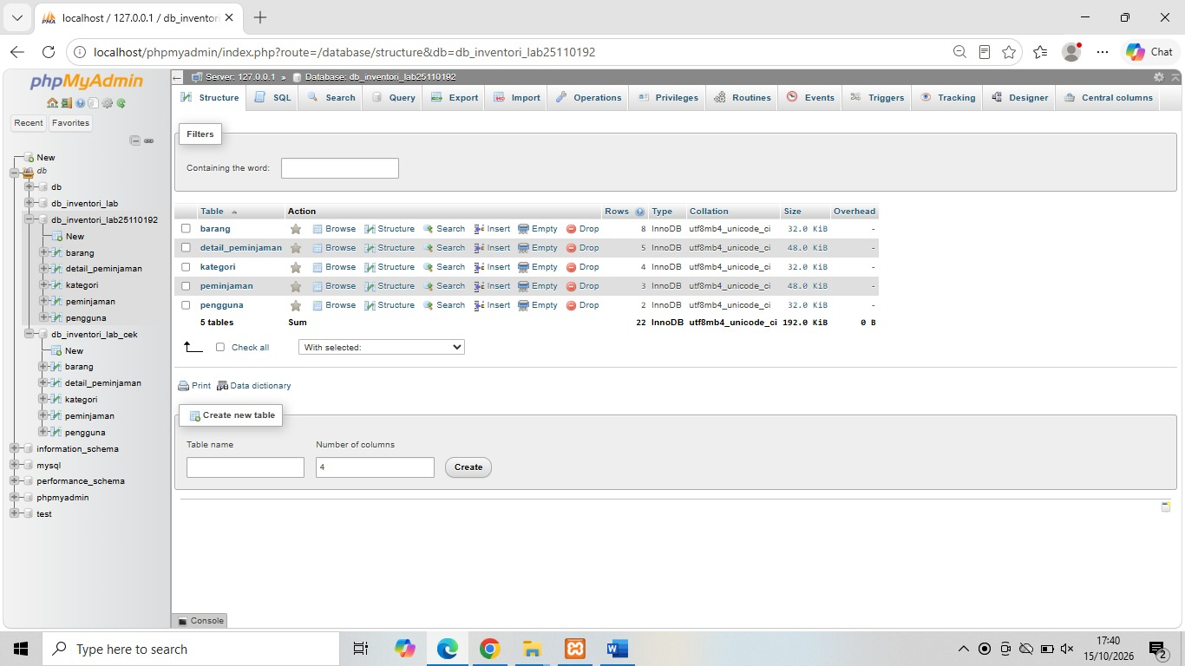

- Relation_View.png

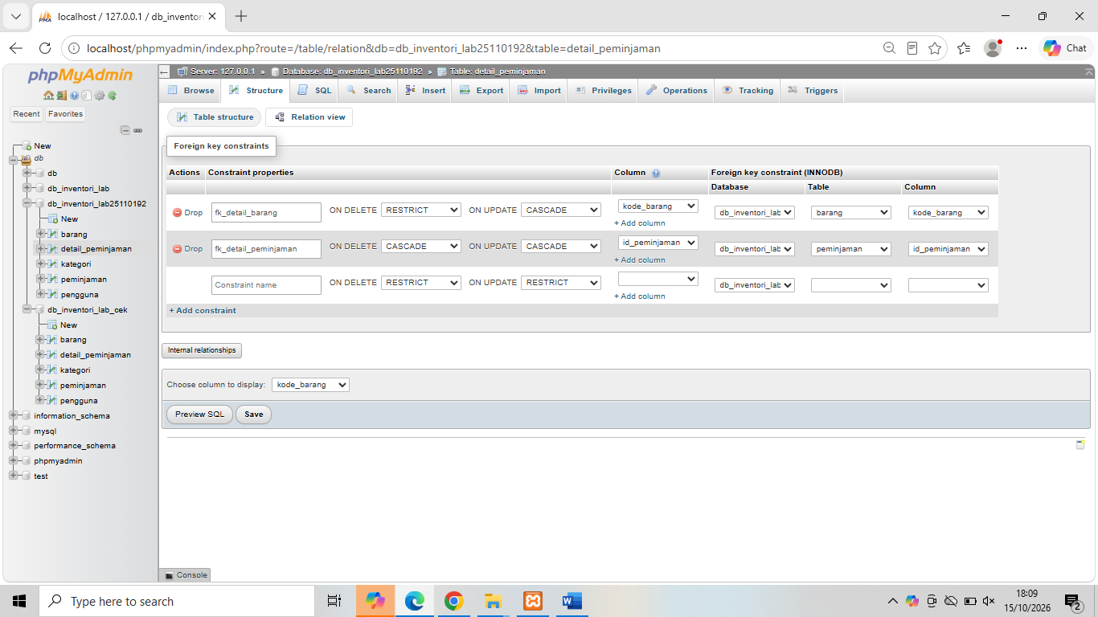

- Designer.png

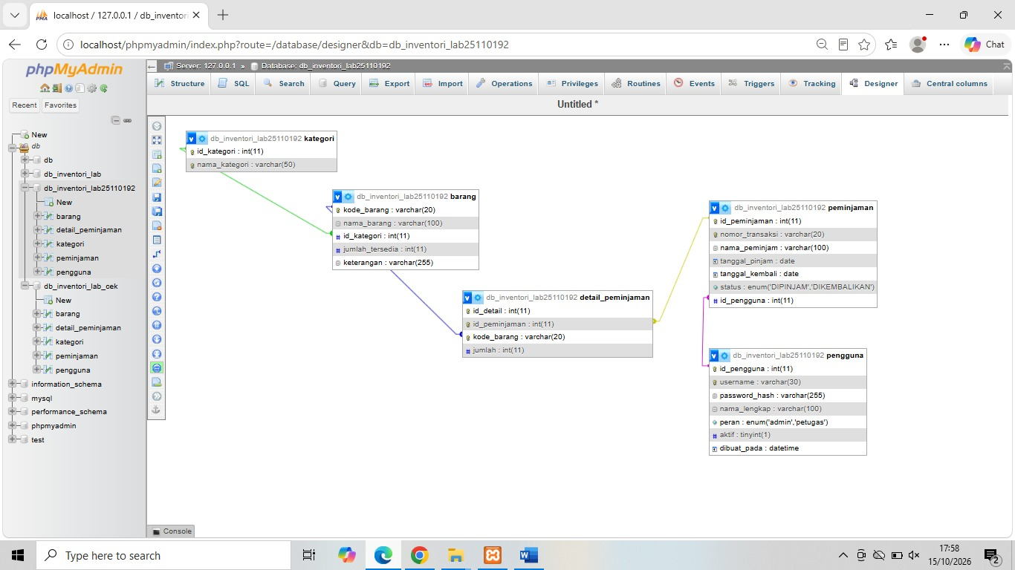

- Hasil_Q6S.png
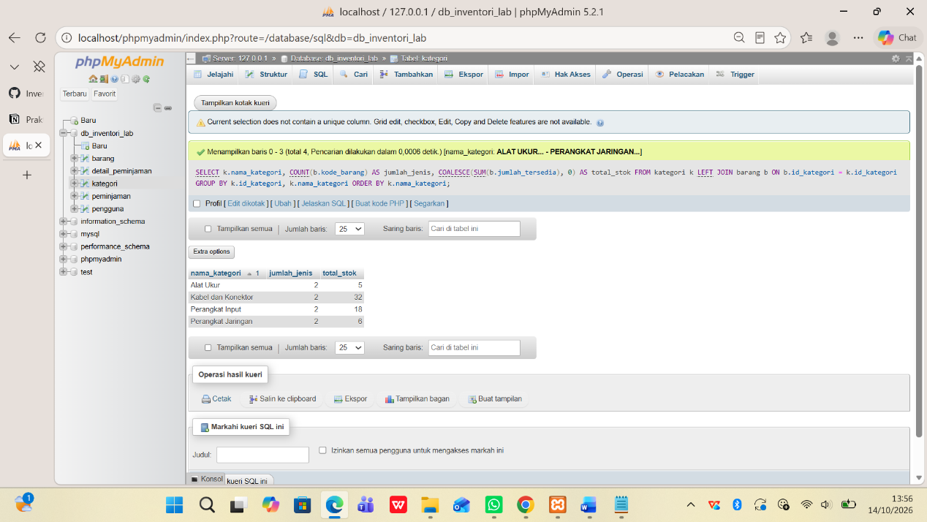

- Uji_U3.png

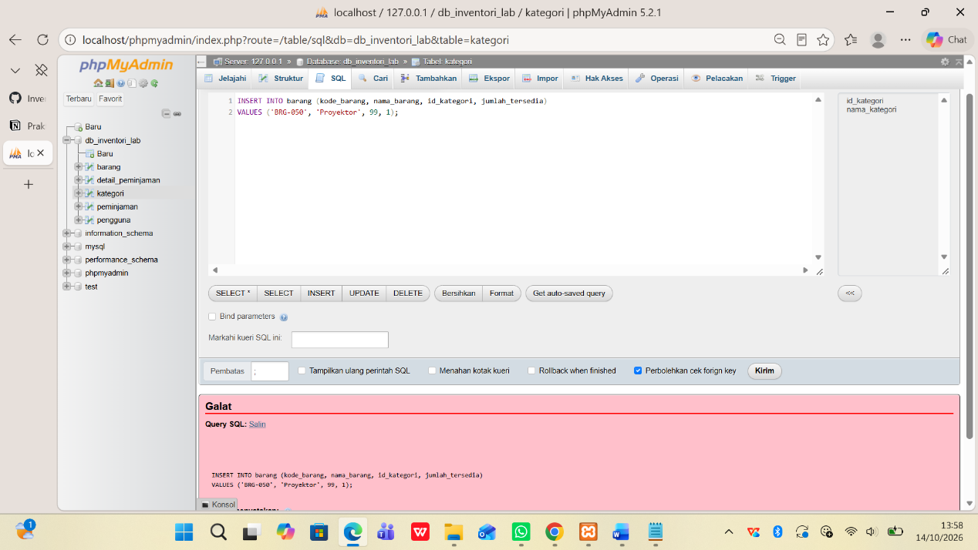

- Import_Cek.png

